Региональным отделением Движения «Объединение потребителей
России» в Республике Крым реализуется проект «Хочу все
знать!». Проектом предусмотрено размещение полной и достоверной
информации о поставляемых в детский сад продуктах питания,
включая сведения о наименовании продукции, ее изготовителе,
поставщике. Вся собранная информация помещается в уникальный QR-код.

Интернет-проект

«Хочу все знать!»
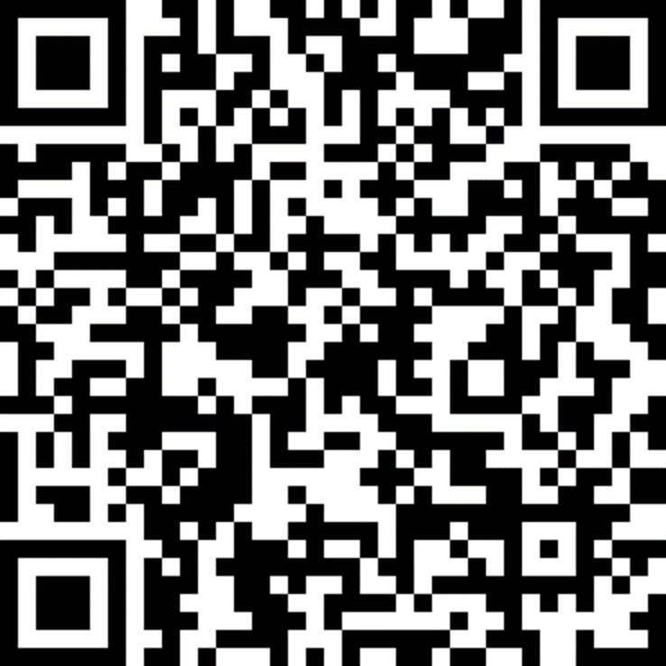
МБДОУ "Детский сад "Алёнка"
с. Ленинское

https://opr.crimea.ru/sc/detskiy-sad-alenka-s-leninskoe-leninskogo-rayona

